初中物理竞赛练习6
- 选择题I(以下每小题中只有一个选项符合题意。每小题2分，共10分)
  - 有一种声控玩具，只要对着它拍一下手，就会动作起来。这种玩具所接受信号的能量是
    - 电磁能。 (B)光能。 (C)机械能。 (D)化学能。 ( )
  - 白炽灯泡用旧后，灯丝容易在最细处熔断。这是因为旧白织灯在工作时，灯丝最细处
    - 通过电流最大。 (B)热功率最大。
(C)通过电量最多。 (D)电阻率最大。 ( )
  - 古代修路开山时，遇到坚硬的岩石常采用“火烧水浇法”，即先用大火将岩石烧红，然后突然浇上冷水，这样就能使岩石破裂，这是因为
    - 水的比热容较大。 (B)岩石的密度较大。
(C)岩石遇水容易溶解。 (D)岩石热胀冷缩不均匀。 ( )
  - 一个铁皮筒，自重为G，铁皮体积为V，筒的容积为V’。把这个筒用绳子系着从井中打水(绳的质量不计)，当筒浸没在水面下时，绳子用提供的拉力是
    - G-ρ_{水}gV。 (B) G-ρ_{水}gV’。
(C)G+ρ_{水}gV’。 (D)G+ρ_{水}gV。 ( )
  - 烛焰通过凸透镜恰好在光屏上得到一个缩小的实像。若保持透镜位置不变，把烛焰和光屏的位置对换，则
    - 光屏上仍能呈规一个缩小的实像。
    - 光屏上应该呈现一个放大的实像。
    - 光屏上不会呈现实像，但通过透镜能看到虚像。
    - 光屏上不会呈现实像，但调节光屏位置后能看到实像。 ( )
- 填空题(每格2分，共16分)
  - 某人用20牛顿的水平力推动重为60牛顿的木箱，并使木箱在1分钟内沿水平方向匀速前进30米，则此人作功的功率是______瓦特。
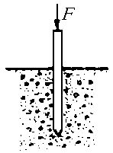图1
  - 如图1所示，用重锤打桩时，重锤跟桩的相互作用力为F，桩的质量为m，泥土对桩的阻力为f。打桩时桩所受合力的大小为___________，方向为__________。
  - 已知水银的密度为13.6×10³千克/米³，铜的密度为8.9×10³千克/米³。铁的密度为7.8×10³千克/米³。把体积相同的实心铁块和实心铜块投入水中，铁块受到的浮力______铜块受到的浮力；若把它们投入水银中，则铁块受到的浮力______铜铁受到的浮力。(填“大于”、“等于”或“小于”)
  - 如图2所示，两块平顿镜互成60°角放置，平行于角平分线的两条光线AO和CO，分别射到两块平面镜上，它们的反射光线OB的反向延长线跟O'D的反向延长线的夹角θ为______。
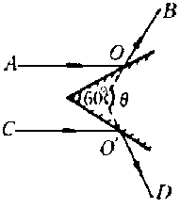图2
  - 在图3所示的电路图中，已知R₁=27欧姆，R₂=R₃=30欧姆，R₄=15欧姆，R₅=60欧姆，则电路的总电阻R_{AB}=______欧姆，R₂消耗的电功率跟R₃消耗的电功率之比P₂:P₃为______。
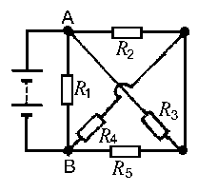图3
- 选择题II(以下每小题中只有一个选项符合题意，每题3分，共24分)
  - 如图4所示，入射光线SO以45°入射角从空气射入两面平行的玻璃砖中，折射角为32°，玻璃砖的CD面上镀有不透明的反光金属薄膜。则下列说法中正确的是
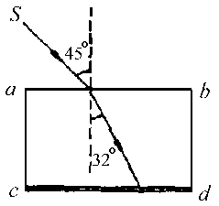图4
    - 光线经CD面反射后循原路返回。
    - 光线经CD面反射后从AB面上发生全反射。
    - 光线经CD面反射后从AB面射出，折射角为45°。
    - 光线经CD面从AB面射出，折射角为32°。 ( )
  - 如图5所示，用斜向放置的传送带将货物匀速地自低处运送到高处。在这过程中，货物的重力势能不断增加。这是因为
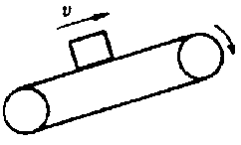图5
    - 静摩擦力做功。 (B)重力做功。
(C)支持力做功。 (D)动能转化为势能。 ( )
  - 如图6所示，一端封闭的玻璃管内水银面的上方留有一些空气，当外界大气压强为1标准大气压时，管内水银接高度l₁小于76厘米，此时弹簧秤示数为F₁。若在水银槽中缓慢地倒入水银，使槽内水银面升高2厘米，则玻璃管内的水银柱高度l₂和弹簧秤的示数F₂应满足
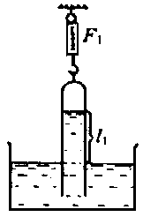图6
    - l₂=l₁，F₂=F₁。
    - l₂>l₁，F₂>F₁。
    - l₂<l₁，F₂<F₁。
    - l₂<l₁，F₂>F₁。 ( )
  - 一木块浮在水面上时，有1/4的体积露出水面。把这个木块放入另一种液体中，有1/3的体积露出液面。设水的密度为ρ₁，该液体的密度为ρ₂，则ρ₁:ρ₂为
    - 9:8。 (B)8:9。 (C)4:3。 (D)3:4。 ( )
  - 把两块质量相等、比热容分别为c1和c2的金属熔合为合金，该合金的比热容为
    - c₁+c₂。 (B)c₁c₂。 (C)(c₁+c₂)/2。 (D)c₁c₂/2。 ( )
  - 体积相等的两个实心金属球，放在沸水中加热相当长的时间后，取出并立即放在0℃的大冰块上，能使冰熔化得较多的金属球应
    - 具有较大的质量。 (B)具有较大的比热容。
(C)具有较高的温度。 (D)放出较多的热量。 ( )
  - 把一杯水和一杯花生油分别放在略低于它们熔点的低温环境中。在它们凝固的过程中，下列说法中正确的是
    - 水从底部开始凝固，油从上部开始凝固。
    - 水从底部开始凝固，油从中部开始凝固。
    - 水从上部开始凝固，油从底部开始凝固。
    - 水从上部开始凝固，油从中部开始凝固。 ( )
  - 如图7所示的电路图中，L₁，L₂，L₃为三只相同的灯泡。当滑动变阻器的滑片P由a端移到b端的过程中，灯泡的亮度变化情况是
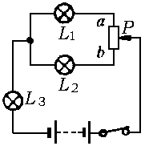图7
    - L₁变暗，L₂变亮，L₃不变。
    - L₁变亮，L₂变暗，L₃变暗。
    - L₁变暗，L₂变亮，L₃先变暗后变亮。
    - L₁变亮，L₂变暗，L₃先变亮后变暗。 ( )
- 计算题(第1小题5分，第2小题8分，第3小题10分，第4小题12分，共35分)
  - 声音在铁中的传播速度为5000米/秒，在空气中的传播速度为340米/秒。一人用石块敲击长铁管的一端，另一人在铁管的另一端用耳贴着管口倾听，可以先后听到两次敲铁管的声音。如果这两次敲击声的时间间隔为0.2秒，求这根铁管的长度。

  - 如图8所示，定值电阻R₁为3欧姆，滑动变阻器R₂的最大电阻为9欧姆，电源电压恒定为6伏特。当滑片P移到连入电路的电阻为多大时，变阻器消耗的电功率最大?此时电功率为多少?
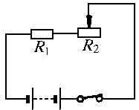图8

  - 图9所示容器的下部为边长是a的正方体，上部是一个截面积为S的圆体形简，先在正方体容器内注入水(密度为ρ₁)，使液面达到A处，然后把体积为V、密度为ρ₂的长方体实心铜块放入水中。若铜块与容器底贴紧，使水不能进入接触处，则容器水面恰好上升到B处，求此时容器底部所承受的压力(不考虑大气压强的影响)。
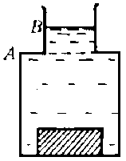图9

  - 在图10所示的电路图中，定值电阻R₁为3欧姆，滑动变阻器R2的最大阻值为12欧姆，电源电压恒定为6伏特，电流表的电阻不计。求当滑片P移动时，电流表示数的变化范围。
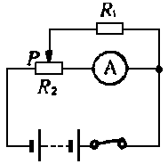图10

- 说理题(第1小题6分，第2小题9分，共15分)
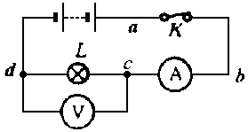图11
  - 某学生根据图11所示的电路图连接电路，测定额定电压为6伏持的小灯泡的电阻。当他连接好电路，闭合电键后，发现小灯泡不亮，且电压表和电流表示数均为0。为了确定产生故障的原因，该学生采取了如下检查步骤:
        - 把实验所用的电压表连接在电池阻两端，发现电压表示数为6伏特。
        - 把实验所用的电压表连接在a、c两点之间，发现电压表示数为6伏特。
        - 把实验所用电压表连接在b、d两点之间，发现电压表示数为6伏特。
假如连接电路所用的导线及连接情况均良好，请你说明该学生各次检查所能表明的结果，并说明产生故障的原因。

  - 某学生用质量不同的滑块以不同的速度，从地面沿倾角为θ的光滑斜面往上滑，如图12所示。他记录了滑块滑至最高点(此时小球速度为零)的高度h，如下表所示:
滑块质量m(kg) | 1 |  |  |  |  | 2 |  |  |  |  | 3
速度v(m/s) | 1.0 | 2.0 | 3.0 | 4.0 | 5.0 | 1.0 | 2.0 | 3.0 | 4.0 | 5.0 | 1.0 | 2.0 | 3.0 | 4.0 | 5.0
高度h(m) | 0.05 | 0.20 | 0.45 | 0.80 | 1.25 | 0.05 | 0.20 | 0.45 | 0.80 | 1.25 | 0.05 | 0.20 | 0.45 | 0.80 | 1.25
根据上述数据分析、归纳出:
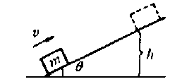图12
        - 小球能够达到的最大高度h跟它在斜面底端的速度v和质量m有无关系，有何关系，并写出关系式。
若假定小球在地面的重力势能为0，且重力势能的大小跟小球离地高度h成正比，跟小球质量m成正比，则小球在斜面底端的动能E_{k}跟小球在斜面底端的速度v、质量m有何关系。

